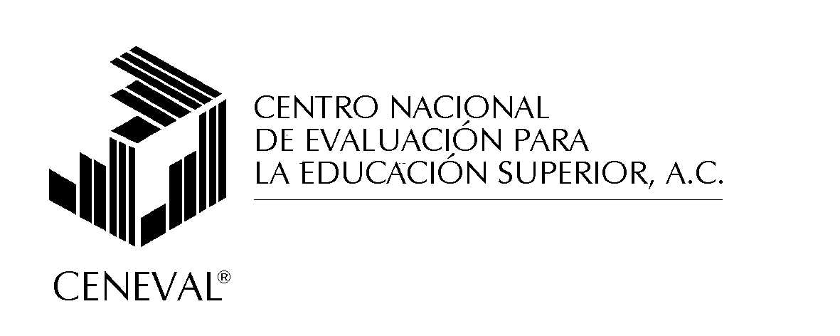

MINUTA DE LA SEXAGÉSIMA REUNIÓN ORDINARIA DEL CONSEJO TÉCNICO DEL EXAMEN GENERAL PARA EL EGRESO DE LA LICENCIATURA EN CIENCIAS FARMACÉUTICAS (QFB), CELEBRADA EL DIA 7 DE JULIO DE 2006 EN LAS OFICINAS DE CENEVAL.

ASISTIERON:

QBP. Enrique Calderón García | Escuela de Ciencias Químicas, Universidad la Salle
Dr. Tomas Quirino | Universidad Autónoma Metropolitana-Xochimilco
Dra. Gilda Flores | Universidad Nacional Autónoma de México (FES-Cuautitlán)
Mtra. Eneida del Socorro Camarillo Romero | Universidad Autónoma del Estado de México
M. Víctor Olmedo Atenco | Benemérita Universidad Autónoma de Puebla
M. Rosa del Carmen Milán Segovia | Universidad Autónoma de San Luís Potosí
Dra. Ana Lilia Peraza | Universidad de Colima
Ing. Yolanda Castillo Vallejo | CENEVAL, A.C.

Objetivos:
Revisión de la guía
Resumen de cursos taller y producción de reactivos
Resumen de monitoreo y análisis de reactivos
Presentación del ensamble de las versiones de examen
Presentación de la hoja de respuestas

La reunión se desarrolla con el siguiente Orden del Día.

- Presentación del cuerpo directivos del centro
- Lista de presentes del Consejo Técnico
- Lectura y aprobación del Orden del Día
- Observaciones a la minuta anterior
- Resumen de la evolución de la prueba
- Presentación de la guía del EGEL
- Diseño (Resumen de cursos-taller, producción de reactivos, situación del banco de reactivos, resumen de monitoreo y análisis estadístico de reactivos)
- Aplicación (Ensamble de versiones, hoja de respuestas, validación del ensamble de versiones)
- Calificación (Definición de puntos de corte, emisión de resultados)
- Conclusiones y fecha de la siguiente reunión

ACUERDOS:
La subcoordinación elaborará una nota donde se mencione la desinformación que deriva de la Dirección Operativa a nuestros usuarios.
Los representantes del Consejo Técnico solicitan un espacio en el Internet en donde se pueda colocar información accesible a los Consejeros y se pueda iniciar la comunicación entre los mismos.
El Lic. Jorge Hernández Uralde solicita un informe de reactivos sin pago y solicita se concluyan estos pagos.
El Dr. Tomas Quirino sugiere realizar una reunión en donde participe la parte administrativa del Ceneval, el Lic. Jorge Hernández y el Dr. Roberto Castañon y se expongan las situaciones irregulares de funcionamiento del Consejo Técnico.
Respecto a los reactivos que se han enviado de regreso se enviará una carta aclaratoria explicando los motivos por los que se regresan los reactivos.
Se validan las versiones del EGEL haciendo correcciones a las mismas.
La próxima reunión se llevará a cabo el procedimiento de puntos de corte.
Próxima reunión el 21 de agosto de 2006

________________________________ ____________________________
Mtro. Luis Miguel Samperio Sánchez. Ing. Yolanda Castillo Vallejo.
Director del Área de las Ingenierías y Subcoordinadora del EGEL-CF
las Tecnologías

